**Памятка**

**по улучшению жилищных условий инвалидов, являющихся собственниками жилых помещений, непригодных для проживания граждан с инвалидностью**

Гражданам с инвалидностью, являющимся собственниками жилых помещений, непригодных для проживания таких граждан, может быть предоставлено по договору мены иное жилое помещение муниципального жилищного фонда, приспособленное для проживания граждан с инвалидностью.

Порядок и условия заключения с указанными гражданами договоров мены жилых помещений установлен муниципальными правовыми актами сельских поселений Ханты-Мансийского района (далее – Порядок).

По вопросу мены жилых помещений, непригодных для проживания граждан с инвалидностью, гражданам необходимо обратиться в администрацию соответствующего сельского поселения Ханты-Мансийского района, по месту расположения жилого помещения, подлежащего замене.

***В рамках Порядка под понятием «инвалиды» понимаются инвалиды со 2 или 3 степенью выраженности ограничений одной из следующих категорий жизнедеятельности человека: способности к самообслуживанию, способности к самостоятельному передвижению, способности к ориентации, способности к общению, способности контролировать свое поведение, способности к обучению, способности к трудовой деятельности (далее - инвалид), не имеющими на праве собственности или в пользовании иных жилых помещений на территории Ханты-Мансийского района Ханты - Мансийского автономного округа - Югры.***

Принадлежащее инвалиду жилое помещение подлежит отчуждению при условии экономической нецелесообразности реконструкции или капитального ремонта многоквартирного дома (части дома), в котором проживает инвалид, в целях приспособления его с учетом потребностей инвалида и обеспечения условий их доступности для инвалида. Основанием признания таковым является заключение Комиссии по обследованию жилых помещений, созданной при администрации сельского поселения на территории которого находится отчуждаемое жилое помещение.

Отчуждаемое инвалидом жилое помещение должно располагаться на территории сельских поселений Ханты-Мансийского района и отвечать санитарным и техническим правилам и нормам, иным требованиям законодательства.

Решение об отчуждении (об отказе   
в отчуждении) жилых помещений принимается комиссией по обследованию жилых помещений и общего имущества в многоквартирных домах, в которых проживают инвалиды, в целях их приспособления с учетом потребностей инвалидов и обеспечения условий их доступности для инвалидов в сельском поселении об экономической нецелесообразности реконструкции или капитального ремонта многоквартирного дома (части дома), в котором проживает инвалид, в целях приспособления его с учетом потребностей инвалида и обеспечения условий их доступности для инвалида, принимаемое в соответствии с утвержденным на территории сельского поселения порядком создания и работы муниципальной комиссии по обследованию жилых помещений инвалидов и общего имущества в многоквартирных домах в которых проживают инвалиды, в целях их приспособления с учетом потребностей инвалидов и обеспечения условий их доступности для инвалидов.

***Для рассмотрения вопроса об отчуждении жилого помещения гражданин самостоятельно предоставляет в администрацию сельского поселения:***

1) заявление о заключении договора, подписанное всеми совершеннолетними членами семьи. В случае подачи заявления представителем, к заявлению прилагается доверенность, оформленная в соответствии с законодательством Российской Федерации;

2) копии документов, удостоверяющих личность гражданина и всех граждан, совместно проживающих с инвалидом, не являющихся собственниками отчуждаемого жилого помещения (паспорта, свидетельства о рождении, решения об усыновлении (удочерении), свидетельства о заключении (расторжении) брака, свидетельства о перемене имени);

3) копию справки, подтверждающей факт установления инвалидности, и индивидуальной программы реабилитации или абилитации инвалида, выданной федеральным государственным учреждением медико-социальной экспертизы;

4) разрешение органа опеки и попечительства на отчуждение жилого помещения, принадлежащего несовершеннолетним членам семьи инвалида;

5) документы, подтверждающие право собственности, в случае отсутствия сведений в Едином государственном реестре недвижимости (далее - ЕГРН);

6) реквизиты об открытии в банке лицевых счетов (в случае возмещения им разницы рыночной стоимости отчуждаемого жилого помещения);

7) согласие граждан на обработку персональных данных;

8) отчет об оценке жилого помещения инвалида;

9) согласие граждан, совместно проживающих с заявителем, не являющихся собственниками отчуждаемого жилого помещения, на предоставление в собственность инвалида нового жилого помещения.

По результатам рассмотрения заявления и пакета документов, ***администрация сельского поселения принимает одно из следующих решений***:

1) об отчуждении жилых помещений;

2) об отказе в отчуждении жилых помещений.

***Гражданину отказывается в отчуждении жилого помещения в случаях:***

1) если он не является инвалидом со 2 или 3 степенью выраженности ограничений одной из следующих категорий жизнедеятельности человека: способности к самообслуживанию, способности к самостоятельному передвижению, способности к ориентации, способности к общению, способности контролировать свое поведение, способности к обучению, способности к трудовой деятельности (далее - инвалид), не имеющими на праве собственности или в пользовании иных жилых помещений на территории Ханты-Мансийского района

2) при отсутствии полного пакета документов, предусмотренных порядком замены жилого помещения, утвержденного на территории соответствующего сельского поселения;

3) при отсутствии свободных муниципальных жилых помещений на территории сельского поселения;

4) в случае несоответствия жилого помещения инвалида требованиям, установленным на территории сельского поселения.

***Предоставляемое, взамен отчуждаемого, жилое помещение должно быть:***

1) приспособлено для проживания инвалида с учетом его потребностей. Под указанным приспособлением понимается изменение и переоборудование жилого помещения в зависимости от особенностей ограничения жизнедеятельности, обусловленного инвалидностью инвалида, который будет проживать в указанном жилом помещении. Основанием является заключение Комиссии по обследованию жилых помещений о приспособленности муниципального жилого помещения для проживания инвалида;

2) равнозначно по общей площади и количеству комнат, месторасположению занимаемому инвалидом жилому помещению. По согласованию с инвалидом площадь отчуждаемого муниципального жилого помещения может быть больше площади отчуждаемого инвалидом жилого помещения;

3) расположено на первом этаже многоквартирного дома.

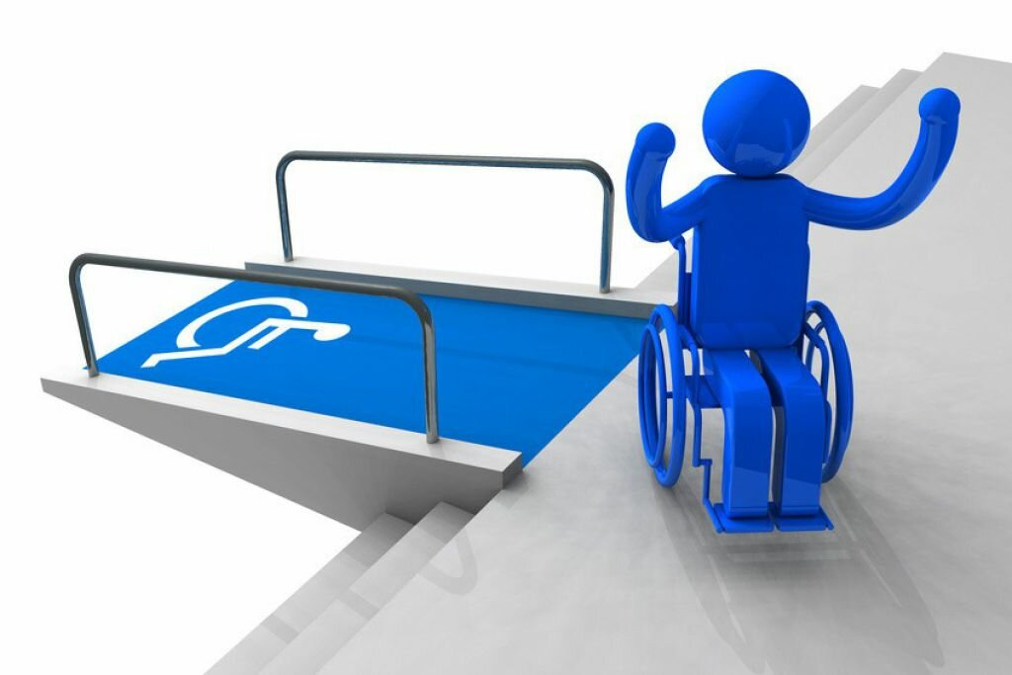

***Адреса и телефоны администраций сельских поселений Ханты-Мансийского района:***

Администрация сельского поселения Выкатной - Ханты-Мансийский район, п. Выкатной, ул. Школьная д. 22 корп. 2, тел. 376-229;

Администрация сельского поселения Кедровый - Ханты-Мансийский район, п. Кедровый, ул. Ленина д. 9А, тел. 376-791;

Администрация сельского поселения Красноленинский - Ханты-Мансийский район, п. Красноленинский, ул. Набережная д. 9, тел. 373-008;

Администрация сельского поселения Кышик - Ханты-Мансийский район, с. Кышик, ул. Советская, д. 4, тел. 373-345;

Администрация сельского поселения Луговской - Ханты-Мансийский район, п. Луговской, ул. Гагарина, д. 19, тел. 378-247;

Администрация сельского поселения Луговской - Ханты-Мансийский район, п. Луговской, ул. Гагарина, д. 19, тел. 378-247;

Администрация сельского поселения Нялинское - Ханты-Мансийский район, с. Нялинское, ул. Мира, д. 71, тел. 373-732;

Администрация сельского поселения Селиярово - Ханты-Мансийский район, с. Селиярово, ул. Братьев Фирсовых, 24а, тел. 377-441;

Администрация сельского поселения Сибирский - Ханты-Мансийский район, п. Сибирский, ул. Центральная, 7, тел. 376-444;

Администрация сельского поселения Согом - Ханты-Мансийский район, д. Согом, ул. Центральная, 12, тел. 8 (902) 814-80-494;

Администрация сельского поселения Цингалы - Ханты-Мансийский район, с. Цингалы, ул. Советская, 20, тел. 377-288;

Администрация сельского поселения Шапша - Ханты-Мансийский район, д. Шапша, ул. Северная, 6, тел. 372-434.